ประกาศโรงเรียนหนองโนประชาสรรค์
เรื่อง ประกาศผู้ชนะการเสนอราคา จ้างเหมาบริการอาหารเข้าค่ายนาฏศิลป์ โดยวิธีเฉพาะเจาะจง
--------------------------------------------------------------------
ตามที่ โรงเรียนหนองโนประชาสรรค์ ได้มีโครงการ จ้างเหมาบริการอาหารเข้าค่ายนาฏศิลป์ โดยวิธีเฉพาะเจาะจง นั้น
จ้างเหมาบริการอาหารกลางวันสำหรับนักเรียนนาฏศิลป์ จำนวน ๒๕ คน อาหาร ๑๐ มื้อ มื้อละ ๔๐ บาท อาหารมื้อละ ๒ อย่าง จำนวน ๑๐ วันเฉพาะวันเสาร์ วันอาทิตย์ และวันหยุดนักขัตฤกษ์ จำนวน ๑ ครั้ง ผู้ได้รับการคัดเลือก ได้แก่ นาง น้ำค้าง โต๊ะมิ (ให้บริการ) โดยเสนอราคา เป็นเงินทั้งสิ้น ๑๐,๐๐๐.๐๐ บาท (หนึ่งหมื่นบาทถ้วน) รวมภาษีมูลค่าเพิ่มและภาษีอื่น ค่าขนส่ง ค่าจดทะเบียน และค่าใช้จ่ายอื่นๆ ทั้งปวง
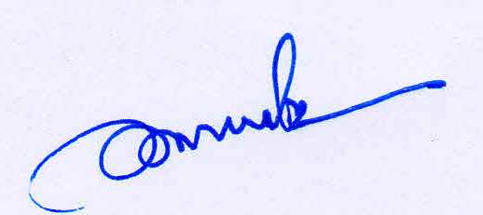
ประกาศ ณ วันที่ ๖ กรกฎาคม พ.ศ. ๒๕๖๑

(นายอำนาจ โพธิ์ศรี)
ผู้อำนวยการโรงเรียนหนองโนประชาสรรค์

